CONGRESISTA GLORIA MONTENEGRO
UN ANÁLISIS A LA PARTICIPACIÓN POLÍTICA DE LA PARLAMENTARIA EN LA LUCHA CONTRA LA CORRUPCIÓN

La Congresista Gloria Montenegro ha tenido una participación muy activa en la lucha contra la corrupción desde que se difundieron los audios que involucraban al Ministerio Público, el Poder Judicial, el Consejo Nacional de la Magistratura, el presidente de la Federación de Fútbol del Perú y Congresistas de la actual Gestión.
En Julio del 2018 una larga lista de grabaciones de conversaciones telefónicas fue difundida a través de los medios de comunicación los cuales causaron indignación en todos los peruanos, Jueces y fiscales de todos los niveles aparecían involucrados en corrupción y tráfico de influencias, donde no solo arreglaban sentencias a cambio de dinero sino también a favores políticos.
La legisladora Montenegro, presento una denuncia constitucional en contra de Guido Águila y César Hinostroza Pariachi quienes fueran miembro del Consejo Nacional de la Magistratura (CNM) y Juez Supremo respectivamente. Las denuncias constitucionales se basaron en la infracción al artículo 150 de la Constitución, al “concertar” nombramientos en una institución como el CNM y el PJ que, en teoría, deberían ser “independientes”.
El 14 de Julio, IDL-Reporteros volvió a difundir nuevos audios que revelaron los vínculos del empresario aprista Mario Mendoza con el aún integrante del CNM, Guido Águila, el Congresista Mulder, el juez supremo César Hinostroza y el expresidente de la Corte del Callao Walter Ríos. Esto agudizo más la grave crisis que se vivía en estos poderes del Estado, que son los que deberían impartir justicia a todos los peruanos.

No se hizo esperar la reacción e indignación de la parlamentaria que hizo suya esta lucha, después de toda la presión mediática a través de los medios de comunicación, política y el apoyo de todas las agrupaciones civiles, se logró que el Congreso de La República en sesión de Pleno aprobara por 74 votos a favor, ninguno en contra y ninguna abstención la denuncia constitucional contra César Hinostroza, Guido del Águila, Walter Ríos e Iván Noriega, con lo cual se le destituye del cargo de juez supremo y miembros del Consejo de la Magistratura, la representación nacional además votó a favor por 73 votos, ninguno en contra y ninguna abstención, inhabilitar a César Hinostroza y los ex consejeros por 10 años para el ejercicio de la función pública. Esta fue una lucha muy dura, pero que no acababa ahí, al contrario dio origen a una serie de ataques de parte de la Fuerza mayoritaria del Congreso hacia el Ejecutivo y fiscales probos que marcaban un hito en la historia de nuestro país en la lucha contra la corrupción e impunidad.
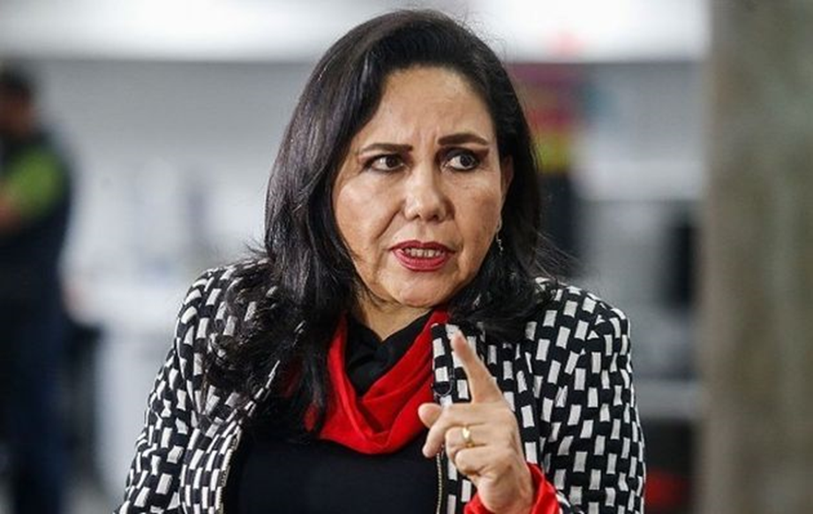

Tocaba ahora limpiar la Fiscalía de la Nación que también había sido contaminada por los hermanitos de la corrupción; la congresista Montenegro presento la denuncia 248 el 3 de setiembre ante la Sub Comisión de Acusaciones Constitucionales, contra el Fiscal de la Nación, Pedro Chavarry por haber vulnerado la autonomía del Ministerio Público, la misma que alcanza al fiscal supremo Tomás Gálvez Villegas, se especifica agregar la infracción al artículo 146 de la Constitución, el delito de encubrimiento real así como el presunto delito de organización criminal.
El 29 de diciembre la parlamentaria pidió que el congresista Segura pise el acelerador y se dé pase al debate de las denuncias, “No puede alegar que las verá en el orden de llegada porque es un tema vital para la lucha contra la corrupción. Si fuera médico todos los pacientes graves se le morirían con ese criterio de atender por orden de llegada”.
Consideró que Fuerza Popular y el Partido Aprista Peruano persisten en una vocación de blindar al ex fiscal de la Nación, Pedro Chavarry, con la dilación de sus denuncias constitucionales en el Parlamento.
A vísperas del Año Nuevo el Fiscal tomo la decisión de remover de sus cargos a los fiscales Rafael Vela Barba y José Domingo Pérez como miembros del equipo especial Lava Jato, hecho que colmo e indigno a todos los peruanos, para el 3 de enero del 2019 se programó una marcha; Ciudadanos, colectivos sociales y estudiantes de universidades públicas y privadas marcharon la noche de ese día jueves por las calles del centro de Lima, exigiendo la renuncia del cuestionado fiscal de la Nación, muchos consideraban 'insostenible' la gestión de Pedro Chavarry; en el Congreso de la República Diversas bancadas exigían la renuncia del fiscal de la Nación ante la crisis institucional que se vivía en el Ministerio Público.
El 8 de enero se confirmó la renuncia como Fiscal de la Nación luego de presentar la carta ante la Junta de Fiscales Supremos, la cual oficializa el alejamiento de pedro Chavarry del cargo que asumió en julio de 2018 y que desde ese momento fue cuestionado debido a su relación en el caso de los 'Cuellos blancos del Puerto', además de otros cuestionamientos que hicieron mella en su imagen como máximo rector del Ministerio Público.
“No podemos descansar mientras nuestro país se hunde en la corrupción, tenemos que seguir firmes y atentos ante cualquier acto de corrupción blindaje e impunidad, el Perú está por encima de los cualquier interés personal”





